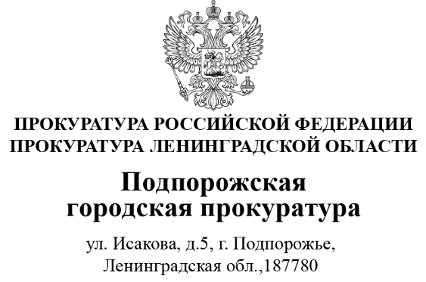 | Прокуратура Ленинградской области  Старшему помощнику прокурора Ленинградской области  по взаимодействию со средствами массовой информации  Швецовой М.С.
  09.02.2025 |  | № | 7-01-2025
  На №

Уважаемая Маргарита Сергеевна!

Во исполнение приказа прокуратуры Ленинградской области «Об организации работы по обеспечению доступа к информации о деятельности органов прокуратуры Ленинградской области» направляю в Ваш адрес информацию для опубликования
в официальном Telegram-канале прокуратуры области.

Приложение: информация на 1 листе.

Городской прокурор | Д.В. Сернов
Подпись

Подпорожской городской прокуратурой поддержано ходатайство о продлении срока содержания под домашним арестом обвиняемого в совершении террористического акта повлекшего причинение значительного имущественного ущерба.
Подпорожская городская прокуратура поддержала ходатайство следователя Лодейнопольского МСО СУ СК России по Ленинградской области о продлении меры пресечения в виде содержания под домашним арестом в отношении 41-летнего местного жителя Фаликова Дениса, обвиняемого в совершении преступления, предусмотренного п. «в» ч. 2 ст. 205 УК РФ.
Ранее Подпорожский городской суд избрал в отношении Фаликова меру пресечения в виде содержания под домашним арестом.
По версии следствия 24.05.2025 около 21 часа 40 минут Фаликов Денис незаконно проникнув в здание муниципального волонтерского центра поддержки участников СВО «Мы вместе» в целях устрашения населения, причинения значительного имущественного ущерба, а также в целях дестабилизации деятельности органов власти совершил поджег, повлекший уничтожение гуманитарной помощи, а также помещений указанного волонтерского центра.
Подпорожский городской суд согласился с позицией прокуратуры и следствия и продлил срок содержания под домашним арестом на один месяц.
Ход и результаты расследования уголовного дела находятся на личном контроле прокурора города.

